四川泸州川南发电有限责任公司

火车煤余煤清扫及转运
招标文件

二〇二四年六月
投标须知前附表
项号 | 内 容 | 说明与要求
1 | 工程名称 | 火车煤余煤清扫及转运
2 | 工程地点 | 四川省泸州市江阳区江北镇
3 | 招标范围 | 详见《火车煤余煤清扫及转运技术规范书》
4 | 承包方式 | 总价承包
5 | 质量标准 | 合格
6 | 资金来源 | 自筹及银行贷款
7 | 投标人资质  等级要求 | 见“招标商务部分第4条合格的投标人”
8 | 是否接受联合体投标 | 否
9 | 资格审查方式 | 资格后审
10 | 投标文件有效期 | 120日历天（从投标截止之日起计算）
11 | 投标保证金 | 投标保证金为¥5万元（五元整），到账截止时间为2024年7月4日10:00(北京时间)。  网银转账方式：投标保证金应在投标保证金截止时间存入招标人基本账户。  户名:四川泸州川南发电有限责任公司  开户银行：工行泸州江阳支行  账号：2304343119122102403  投标人须以其账户将投标保证金存入以上账户，非投标人账户的，其投标文件不被招标人接受。  招标人在与中标人签订合同且履约保证金已提交后30日内退还未中标人投标保证金（无息），中标人的投标保证金则转为履约保证金。
12 | 踏勘现场 | 不组织
13 | 投标文件封装 | 投标文件商务部分、技术部分、报价文件均需密封完好，其中报价文件须单独密封，密封格式及要求详见表后“说明（5）”。
14 | 投标文件份数页码和小签 | 正本一份，副本二份；电子版本1套：  - 投标文件从目录第一页开始连续、逐页编页码（包括无任何内容的页，但不包括封三、封四[封底]），位置：页面底端（正文以下空白处）  - 投标人应在编有页码的页面底端小签。小签可签全名，也可只签姓
15 | 投标文件提交地点及  截止时间 | 投标文件送达截止时间：2024年7月4日10：00(北京时间)  投标文件递交地点：四川省泸州市江阳区江北镇四川泸州川南发电有限责任公司  投标人递交投标文件时须一并递交收回投标保证金的收据（盖财务专用章），以避免逾期收回投标保证金的风险
16 | 开标 | 开标时间：2024年7月4日  开标地点：川南发电公司生产综合楼
17 | 评标方法及标准 | 综合评估法
18 | 履约保证金 | 履约保证金为¥50,000.00元（金额大写：伍万元整），由中标人投标保证金自动转为履约保证金。
19 | 分包 | 不得转包、违法分包，分包须征得招标人同意
20 | 招标人联系方式 | 刘先生，0830-3628068
说明：
（1）投标文件可通过直接送达或快递方式送达。逾期送达的投标文件，招标人不予受理。
收件地址：四川省泸州市江阳区江北镇四川泸州川南发电有限责任公司；
收 件 人：四川泸州川南发电有限责任公司 刘先生，13551736384。
（2）本次招标为招标人就本项目组织的第二次招标。若截至投标截止时间，本次招标投标人数量为1-2家，不满足开标条件的，招标人不再进行重新招标，投标人已经提交的投标文件将作为一般性报价文件，由招标人参照本招标文件的规定进行评审或谈判，招标人于招标文件载明的开标日期当天进行评审或谈判。招标人下一阶段无论选择评审还是谈判形式进行，均是参照本招标文件的内容进行，参与招标人评审或谈判的单位仍应响应本招标文件的商务和技术部分要求。
（3）投标人的投标保证金将自动转为招标人下一阶段评审或谈判确定的合作单位的诚信保证金，招标人下一阶段评审或谈判确定的合作单位不履行签约义务的，诚信保证金不予退还；招标人下一阶段评审或谈判确定的合作单位与招标人签订书面合同的，诚信保证金自动转为本项目合同的履约保证金，适用本招标文件和本项目合同的履约保证金相关条款。
（4）请所有投标人务必按附后的收据样本开具“收回投标保证金的收据”（盖财务专用章）与投标文件同时递交。否则，投标人的投标保证金可能逾期退回到账。
收据须按下面收据样本开具“收回投标保证金收据”（盖财务专用章），该票据不是投标人保证金的银行回单。
收据样本
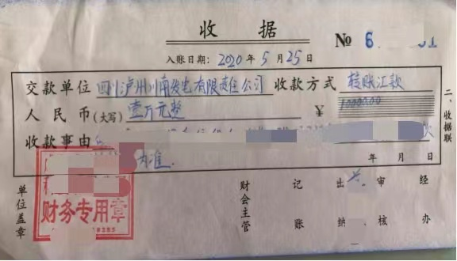

（5）投标人投标文件密封要求：封条应全面覆盖密封袋封口处且封条四角应加盖投标人公章，参考格式附后。请所有投标人按要求对投标文件进行密封，否则，招标人有权不接收。投标人对投标文件密封情况有异议的应当在招标人开标前提出，否则招标人有权不予受理。
投标文件密封格式

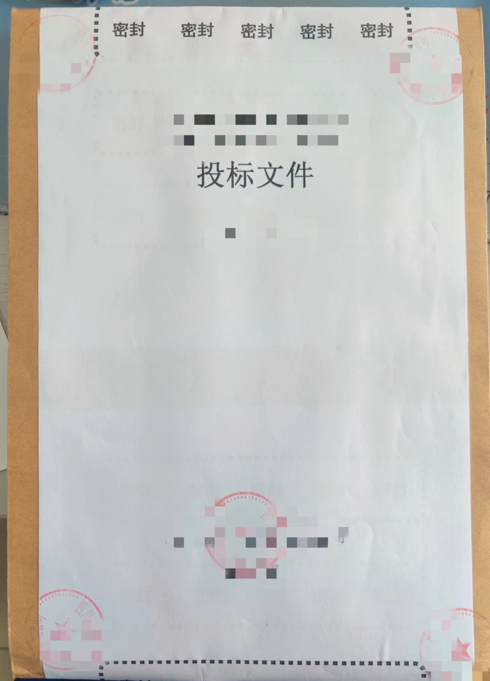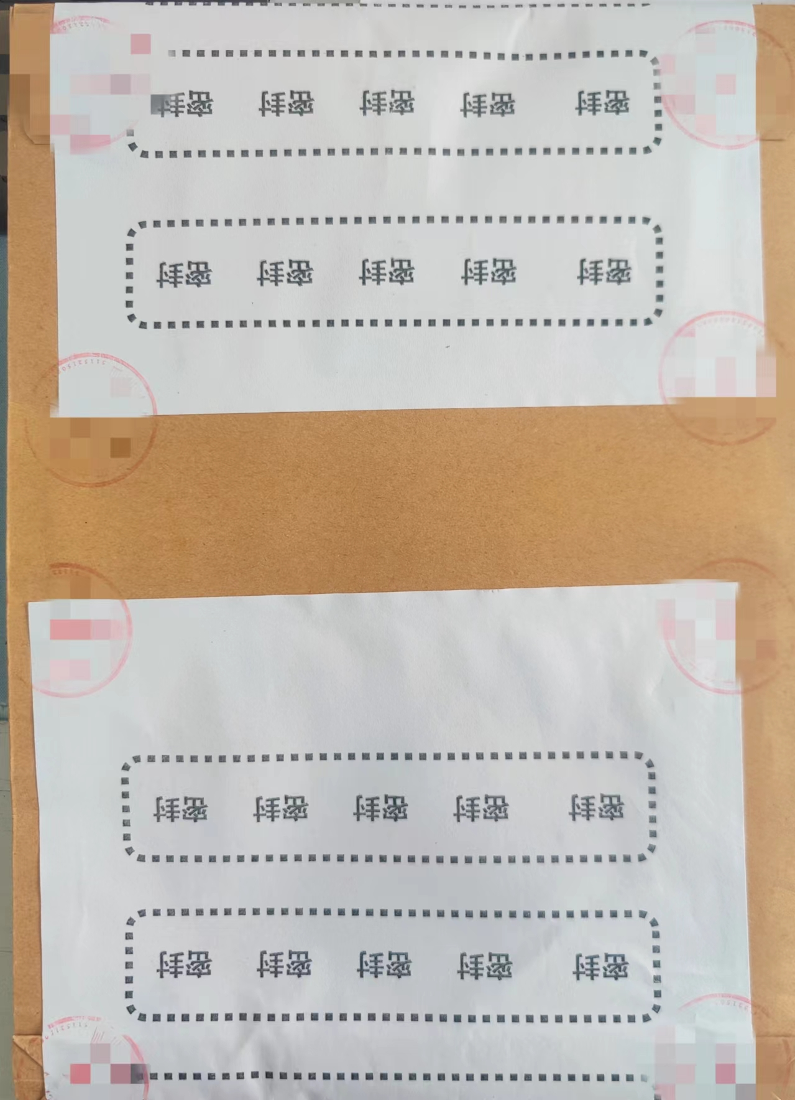
（密封正面） （密封反面）
第一章 招标商务部分

1.定义
1.1 项目：四川泸州川南发电有限责任公司火车煤余煤清扫及转运。
1.2 招标人：四川泸州川南发电有限责任公司。在招标阶段称为招标人，在执行合同阶段称为甲方。
1.3 投标人：指响应招标，参加投标竞争的法人或其他组织。在招标阶段称为投标人，在中标以后执行合同阶段称为乙方。
1.4 中标人：最终被授予中标通知书的投标人。
1.5技术规范书：指《四川泸州川南发电有限责任公司火车煤余煤清扫及转运技术规范书》，合同阶段称为《技术协议》。
2.工作范围、工作要求、验收标准
详见《技术规范书》。
- 投标文件的编制
3.1法人代表身份证明（格式见附件1）
3.2授权委托书（格式见附件2）
3.3承诺书（格式见附件3）
3.4资格声明函（格式见附件4）
3.5投标报价
3.5.1项目报价表
特别说明：报价单需单独封装，不得与技术和商务文件混装。本项目不接受二次报价。
项目名称 | 综合含税单价  （元/吨） | 税率 | 预估年度工程量（吨） | 年度综合含税总价 | 备注
火车煤余煤清扫及转运 |  | 6% | 20000 |  | “综合含税单价”在合同执行期间不变，“年度预估工程量”“年度综合含税总价”为评标数据和年度安全文明施工费预估依据，与项目实际合同费用无直接关联。
其中:年度安全文明施工费 |  |  |  |  | 此项为必填项，该费用为固定价，金额为火车煤余煤清扫及转运年度综合含税总报价的2.5%
综合含税总价 | 金额（大写）：
法定代表人或其授权人（签字）
投标人名称：
投标人（公章）
日 期
说明：
A、投标人须按照以上格式，自制表格填写报价。
B、投标人应按国家规定税率进行报价，并注明税率、税种。
C、中标人应派符合本项目要求的专业技术人员到达招标人现场，必要时，应适时增派专业技术人员，以开展项目相关工作，完全履行本项目合同义务。
D、综合含税单价为完成本项目全部工作涉及所有工作的全部费用，一经生效，不得调整。
E、预估工程量为参照招标人上一年度火车余煤清扫的工程量，最终工程量以合同签订后实际产生工程量为准，表中“年度安全文明施工费”为招标人合同年度预付款依据，招标人年度实发生的余煤清扫、转运量高于2万吨时，招标人预付的年度安全文明施工费不变，实际应发生的安全文明施工费应已包含在综合含税单价中。
F、综合含税总报价中包含安全文明施工费（该费用为固定价，为综合含税总报价的2.5%），若投标人的本项报价不符合比例要求的，招标人有权废除其投标资格。合同履行期间，乙方应按照此项报价足额投入安全文明施工费。
3.5.2报价说明：
（1）投标人应认真仔细阅读招标文件和技术规范书，根据其自身的技术条件、人员安排、管理水平等进行投标报价。火车煤余煤清扫及转运项目为单价包干承包（招标人新增零星项目委托或《技术规范书》另有约定条款除外）。
（2）投标人的投标报价应是其完成招标文件所确定的招标范围内的全部工作内容的价格体现，具体包括人工费、机械费、清洁费、材料费（除绑扎用铁丝外）、车辆使用费（购置费）、转运费、培训费、管理费、利润、税金、保险费、安全文明施工费、职业病预防防治费、风险费以及其他政策性文件规定的费用等完成本工程项目期间所需的一切费用及风险金（有法律强制性规定或《技术规范书》另有约定的除外）。
（3）本项目不组织现场踏勘，投标人应根据招标文件内容编制投标文件和投标，投标人投标即视为充分了解现场位置、情况、道路、储存空间、装卸限制及任何其他足以影响报价的情况，任何因忽视或误解本项目现场情况而导致的索赔或工期延长申请将不被批准。
3.6投标文件技术部分应包括如下内容：
投标人应根据招标文件《技术规范书》编制实施方案和详细的组织、技术、安全保证措施方案工器具表、备品备件表、人员配置方案、项目建设方案及安全、质量保证方案等技术相关内容。
4.合格的投标人（凡任意一项不满足，则为不合格投标人）
4.1投标人为法人，且未被市场监管部门列入经营异常名录，也未被招标人列入不合格供应商名单。
4.2投标人营业执照经营范围应包括劳务外包和装卸搬运（或同等含义）等资质，须提供证明文件。
4.3投标人须具有类似施工业绩（火电厂火车余煤清扫转运或铁路货运站清扫等），并提供业绩证明文件（包含但不限于合同封面、工作范围及内容等）。
4.4投标人在三年内未发生生产安全事故，须提供应急管理局或有关部门开具的证明文件。
4.5投标人在参加本项目投标的前三年内（2021年至投标截止日期间），在经营活动中没有重大违法记录，未因重大责任问题受到相关行业、相关单位等严重处理。
4.6具有良好的财力、银行资信和商业信誉，没有处于被责令停业，财产被接管、冻结、破产状态。
4.7已按招标文件要求提供投标保证金，按招标文件要求密封投标文件。
4.8未被列入招标人供应商或其他黑名单。
4.9已按照《技术规范书》要求提供技术方案及相关材料。
5.投标保证金（见投标须知前附表）
5.1招标人在与中标人签订合同后30日内退还未中标人的投标保证金（无息），中标人在招标人发出中标通知书之日起30日内未按照招标文件实质性内容与招标人签订合同，招标人有权取消其中标资格并不退还投标保证金。
5.2投标人需如实填写下列表格，投标时和投标保证金密封在一起递交，以作返还投标保证金之用。
单位名称
法定代表人或投标联系人
通讯地址
开户银行
账号
电话
移动电话
传真
电子邮件信箱
6.合同价款

合同含税价款为中标人含税报价，合同签订时确定。

合同履行期间，若遇国家调整增值税税率调整，合同价作相应调整：调整后合同价=原合同价÷（1+合同签订税率）×（1+调整后的适用税率）
7.付款方式（项目合同条款，中标人不得做实质变更）
7.1合同签订后，乙方向甲方提交第一个合同年度（自合同生效之日起算，每12个月为一个合同年度）安全文明施工费相应收据经甲方审核确认后30日内，甲方向乙方支付相应金额的安全文明施工费作为合同费用预付款，乙方在履行本项目时应按时足额投入安全文明施工费用；乙方应在提交当前合同年度最后一期清扫转运费结算书时向甲方提交下一合同年度安全文明施工费相应收据经甲方审核确认后30日内，甲方向乙方支付相应金额的安全文明施工费。
7.2清扫转运煤及杂物量计量以甲方计量为准，乙方完成火车余煤及除大块装置杂物清扫装车前后，须经甲方厂区内的汽车衡过磅称重计量，乙方当次的清扫转运煤及杂物量=装车后的称重重量-装车前的空车重量。
7.3甲方按乙方清扫转运煤及杂物量（吨）和综合含税单价（元/吨）结算清扫转运费。
【乙方月清扫转运费结算额=经甲方审定的乙方清扫转运的煤及杂物（吨）×综合含税单价】。
7.4清扫转运费按月结算，乙方于次月10日前报上月清扫转运费结算书由甲方审核，甲方审核上月清扫转运费结算书、乙方向甲方出具相应金额增值税专用发票后30日内，甲方将清扫转运费支付给乙方。
7.5甲方向乙方支付当年度预付款后，将在乙方下期余煤清扫结算费中作相应扣除。
8.投标方工作范围及相关要求
详见《火车煤余煤清扫及转运技术规范书》。
9.合同期限 （项目合同条款，中标人不得做实质变更）
3年，自合同签订之日起算。
10.履约保证金（项目合同条款，中标人不得做实质变更）
10.1履约保证金为￥50,000.00元（伍万元整），合同签订后由中标人的投标保证金自动转为履约保证金。
10.2因乙方原因，甲方依据招标文件或项目合同约定行使合同解除权的，履约保证金不予退还。
10.3合同期限满后，乙方提交的退还履约保证金申请及相应金额收据通过甲方审核后30日内，甲方向乙方退还通过甲方审核的履约保证金；但如还存在合同争端，则应延长到上述争端最终解决且所有理赔完毕。
10.4 如果乙方未能履行或不完全履行合同并给甲方造成损失,那么履约保证金将作为对这一损失的补偿而支付给甲方，履约保证金不足以弥补甲方损失的，甲方有权就不足部分向乙方追偿。
11.合同违约考核（项目合同条款，中选人不得做实质变更）
11.1乙方提前终止合同，履约保证金不予退还。
11.2乙方未按照合同履行义务，给甲方造成损失的，乙方应承担损害赔偿责任，甲方有权扣除相应的履约保证金，履约保证金不足以弥补损失的，甲方有权向乙方追偿。
11.3乙方应知悉本项目存在的各种风险和甲方安全作业管理要求。对涉及电工作业、焊接与热切割作业、高处作业等特种作业的人员，应持有应急管理部门所发的《特种作业操作证》，对涉及特种设备操作的人员，应持有市场监督管理局所发的《特种设备作业人员证》，相关证书在有效期内。履行合同期间，应严格执行国家有关安全生产、环境保护、职业健康、水土保持等方面的有关法律法规、规定，应及时主动了解并应严格遵守甲方《工程质量规范书》《检修管理协议》《技术协议》《安全管理协议》《环保管理协议》《检修质量、进度考核实施细则》以及其他相关管理制度要求（包括甲方已发布和合同期内新发布的所有规章制度），甲方有权按相关协议、制度对乙方违反甲方管理制度规定的行为进行考核。
11.4若乙方委派人员的数量、技能、工器具等不能满足本项目要求或因劳动劳务纠纷、工资支付、社保缴纳等问题导致项目工作无法正常进行，乙方应按甲方要求及时整改，经甲方通知仍未整改的，甲方有权另行委托第三方与乙方一同完成本项目，甲方因此承担的一切费用由甲方从应付费用中扣减，乙方无权对甲方委托的第三方和被扣减费用提出异议。
11.5因乙方火车余煤杂物清扫、转运不及时等原因，导致甲方承担火车延时占用费的，甲方有权从应付合同款项中相应扣除作为损失补偿。
11.6乙方作业人员未经甲方允许，擅自操作甲方设备设施引起甲方机组安全生产事故或其他损失的，由乙方承担损害赔偿责任，甲方因此承担责任的，有权向乙方追偿。
11.7甲方发现乙方在转运车辆称重过程中出现弄虚作假情形的，甲方有权对弄虚作假量对应金额在应付金额中进行双倍扣除。
11.8其他违约责任、考核详见《四川泸州川南发电有限责任公司火车煤余煤清扫及转运技术规范书》及招标人已发布或合同期间内新发布的其他安全生产相关管理制度执行。
12.合同的解除（项目合同条款，中标人不得做实质变更）
甲乙双方应按照合同约定完全履行本合同约定的义务，若一方未履行本合同义务，出现《中华人民共和国民法典》第563条规定的情形的，守约方有权解除本合同（合同自解除通知到达相对方送达地址之日起解除），违约方应当向守约方赔偿因此造成的经济损失。
13.协议签订
安全协议、环保协议、技术协议、信息安全保护专项保密协议、工程项目廉洁责任书（需要时签订）作为合同附件与主合同一并签订。
14.其他责任和义务
14.1 合同期内,厂区内、施工、安装所用水、电，由甲方无偿提供。
14.2 合同期间内,乙方自行考虑食宿。
15.保密条款
投标人、中标人应对从招标人处取得且无法自公开渠道获得的商业秘密(生产情况、技术信息、经营信息及其他商业秘密等)予以保密。未经招标人同意，投标人、中标人不得向任何第三方泄露该商业秘密的全部或部分内容。投标人、中标人违反上述保密义务的，应承担相应的违约责任并赔偿由此造成的损失。
16. 不可抗力
16.1指不能预见、不能克服、不能避免并对一方当事人造成重大影响的客观事件，包括但不限于自然灾害如洪水、地震、火灾和风暴等以及社会事件如战争、动乱、政府行为等。
16.2如因不可抗力事件的发生导致本项目合同无法履行时，遇不可抗力的一方应立即将事故情况书面告知另一方，并应在事故发生后3日内，提供事故详情及本项目合同不能履行或者需要延期履行的书面资料，双方认可后协商终止合同或暂时延迟合同的履行。
17.招标纪律
17.1所有参与投标的单位和工作人员应严格遵守招标纪律及有关法律法规的规定，严格自律，自觉接受招标人监督人员的监督。
17.2投标人不得相互串通报价，不得排挤其他投标人公平竞争，不得干扰招标人的评标工作，不得以任何形式打探和搜集评标情况，不得与招标人、同类项目单位串通报价，损害国家利益，社会公共利益或者他人利益。
17.3投标人只能通过公告允许的方式向招标人送达投标文件，严禁投标人与招标人工作人员私下互通、接触。
17.4严禁投标人向招标人及其工作人员、同类项目单位及其工作人员以行贿的手段谋取项目中标。
17.5中标人自中标通知书发出之日起30日内未按照招标文件要求与招标人签订书面合同并自中标通知书发出之日起21日内提交履约保证金，否则招标人有权取消其中标资格，已收取的投标保证金不予退还。
17.6招标人发现投标人在本项目招标过程中违反17.1-17.4招标纪律的，招标人有权废除其投标资格，并将其列入招标人供应商黑名单，被列入供应商黑名单的投标人自被列入供应商黑名单之日起3年内不得参与招标人任何采购项目的报价及评审；中标人违反17.5招标纪律的，招标人有权取消其中标资格，已收取的投标保证金不予退还。
17.7招标人工作人员及各投标人认为招标过程中存在违反招标纪律的行为的，可通过以下方式进行举报：0830-3628021；0830-3628067。举报人应在招标结果公告之日起的10日内提出异议及相应证明材料，未在10日内提出异议和证明材料的，视为对本项目招标过程无异议，招标人不再受理。

附件1：

法定代表人身份证明

投标人名称： (单位名称）
送达地址： （中标后合同及合同履行资料邮寄地址）
成立时间： 年 月 日
经营期限： 年 月 日至 年 月 日
姓名： 性别： 年龄： 职务：
系 （投标人名称）的法定代表人。
特此证明。

附：法定代表人身份证复印件
法定代表人身份证复印件正面 | 法定代表人身份证复印件反面

投标人： （盖单位公章/专用章）
联系电话：
送达地址： （中标后合同及合同履行资料邮寄地址）
年 月 日

注：适用于法定代表人亲自投标而不委托代理人投标，盖单位公章/专用章即视为投标人确认“复印件与原件核对一致”。
附件2：

授权委托书

本人 （姓名）身份证号： 系 (投标人名称)的法定代表人，现授权 (姓名)身份证号： 为我方代理人。代理人以我方的名义签署、澄清、说明、补正、递交、撤回、修改 （项目名称）响应文件、签订合同和处理有关事宜，其法律后果由我方承担。
授权有效期：自本授权委托书签署之日起至本项目采购文件规定的“投标有效期”结束为止。
代理人无转委托权。
附：
法定代表人身份证复印件正面 | 法定代表人身份证复印件反面
委托代理人身份证复印件正面 | 委托代理人身份证复印件反面

投标人： （盖单位公章/专用章）
法定代表人（签字）：
委托代理人（签字）：
联系电话：
送达地址： （中标后合同及合同履行资料邮寄地址）
年 月 日
注：授权委托书适用于法定代表人不亲自投标而委托代理人投标，盖单位公章/专用章即视为投标人确认“复印件与原件核对一致”。
附件3：

承诺书

致：四川泸州川南发电有限责任公司：
我公司已充分了解火车煤余煤清扫及转运项目的全部工作内容，我方自愿参与并完全了解和理解并响应招标文件要求和技术规范书要求。我公司同意报价截止之日起120天内本项目报价一直对我公司具有约束力，并随时被贵方接受。
- 我方承诺我公司依法设立，具有与本项目相匹配的经营资质和经济技术能力，并且合法经营，遵守法律法规、职业道德和行业准则，有良好的社会信誉、银行资信和商业信誉，近三年提供的服务未因重大服务质量等问题受到省国资委通报或受到行业协会严重处理，未被市场监管部门列入经营异常名录，并不存在下列情形：（1）曾违反项目合同约定给发包方造成重大损失；（2）分别接受利益相对方委托，就同一事项提供有利益冲突的服务的；（3）存在弄虚作假、恶意串通、营私舞弊等严重不诚信行为；（4）存在与利益相对方单位负责人为同一人或者存在股权关系、管理关系的；（5）在本项目投标文件送达截止之日之前三年内，在经营活动中有重大违法记录，因重大责任问题受到相关行业、相关单位等严重处理（6）处于被责令停业，财产被接管、冻结、破产状态。
- 若中标，我方承诺不对报价进行调整（国家调整税率的除外），并严格按照我方提供的技术方案和招标人采购文件要求施工，并接受监督及验收。若因我公司原因导致的工期延误，我方承诺按合同条款要求进行赔偿，结算时贵方有权从工程款中扣减。
- 若中标，我方自贵方发出中标通知书之日起，同贵方成立本项目的合同关系，并将按照招标文件的具体规定与招标人签订书面经济合同，严格履行合同义务，按时为工程提供优质的服务和成果。如果在合同执行过程中出现服务质量问题，我方承诺尽快更换/退货，并承担相应的经济责任。
- 若中标，因我方原因未按招标文件要求和技术规范书要求与贵方签订书面合同，贵方有权扣除我方的投标保证金并有权取消我方中标资格。
- 在整个投标过程中，我方若有违规行为，贵方可按招标文件之规定给予惩罚，我方完全接受。
6. 我方理解投标单位并不一定以最低价中标的结果，并不要求对未中标理由做出任何解释。

投标人： （盖单位公章）
法定代表人或其委托代理人（签字）：
年 月 日

附件4：

资格的声明函

项目名称:
日期:

致:

我公司自愿针对上述项目进行投标申请。投标文件中所有关于投标人资格的文件、证明、陈述均是真实的、准确的。若有违背，我公司愿为由此而产生的一切后果负责。
特此声明。

投标人代表签字:
投标人公章：

第二章 评标办法
1 评标机构及成员
1.1本项目成立评标小组。评标工作由评标小组负责。
1.2 评标小组共5人,由招标人的技术、经济专家组成，另设监督组1人。
2 评标程序和内容（先技术评审，再商务评审）
2.1 阅读投标文件及有关资料。
对证明具备投标资格的原件复印件（包括营业执照、银行资信证明等）、授权委托书等进行评审。
2.2 投标文件澄清
在必要时，为有助于投标人文件的审查、评价和比较， 评标专家认为投标人提供的符合性审查资料在形式上存在瑕疵的或投标文件有表意不清的地方，可以要求投标人对瑕疵进行补正，但不得要求投标人提供全新的、可额外增加其评审得分的证明资料。评标小组应以书面形式进行澄清，投标人接到评标小组书面澄清问题后的一小时内以书面形式将澄清及补正资料回复至评标组，未在时限内完成补正或经补正仍不符合公告要求的投标人，评标组应视为未提供该项资料。投标人澄清回复应有法定代表人或被授权代表人签字并加盖公章，澄清问题回复将成为其投标文件的组成部分。澄清文件收发邮箱地址为：cnfdjzxtp@163.com。
2.3 综合评价与比较
评标应依据评标原则、评标办法，对投标文件进行详细评审，合理评定打分，统计排序。
2.4 编制评标报告
评标小组完成评标后，应编写评标报告。
3.评审办法
在所有评委对每个投标人的每一单项评分中，取评委打分的算术平均值作为该投标人的单项得分；计分保留至小数点后两位。
3.1 技术评分细则（满分100分，权重0.4，见下附表1）

评分标准

序号 | 评分项目 | 标准分 | 评分标准
1 | 安全、质量保证体系、业绩及措施 | 20 | ①具有完善的安全、质量保证体系，编制有安全质量控制措施,得10分；  ②编制的安全质量措施符合现场实际，根据编制详尽情况加1-10分；  ③无安全、质量保证体系及安全质量控制措施不得分。
2 | 施工组织机构人员配制 | 30 | ①具有完善的组织机构，项目人员配备优于规范书要求（21-30分）；  ②具有完善的组织机构，项目人员配备满足规范书最低要求（11-20分）；  ③组织机构，项目人员配备较差（1-10分）。
3 | 日常维护方案 | 40 | ①日常维护方案编制完善合理，贴合施工现场实际的（27-40分）；  ②日常维护方案编制比较合理，符合现场实际（14-26分）；  ③日常维护方案编制基本符合要求（1-13分）；  ④未编制维护方案或方案与现场实际不符不得分。
4 | 对标书的响应程度 | 10 | 较好 （6-10分）  一般 （1-5分）
 | 总分 | 100

4.2报价评分（满分100分，权重0.6）
4.2.1确定评标价（以含税总价为评标价）
评标价为经调整后的投标人含税投标报价。
说明：
（1）若因税金不一致，则在评标时修正到同一个标准。
（2）评标价仅作为评标时将各投标人投标报价调整到同一水平，以便进行比较，中标后合同价仍然为投标人投标报价。
4.2.2 报价得分
投标人报价中的最低价为有效最低评标价，得分为100分。其他投标人的评标价高于有效最低评标价，每高1%扣0.5分，扣完为止。计算分值时保留小数点后二位。
报价得分＝100-[(评标价－有效最低评标价)/ 有效最低评标价×100]×0.5。
5 综合评分
满分为100分，其中技术得分权重为0.40；报价得分权重为0.60。
投标单位综合得分=技术得分×0.4+报价得分×0.6
6 中标规则
6.1评标小组根据综合得分情况按得分高低进行排序，并推荐综合得分前两名的投标人作为中标候选人，评标结果经公示无异议、招标人决策同意，招标人选择向其中一名中标候选人发出书面中标通知书，中标人应按照招标文件实质性内容与招标人签订本项目书面合同；若中标候选人报价超出周边市场价格（周边同类型火电企业同等项目平均单价）或招标人经营预期的，招标人有权选择报价金额更符合周边市场价格或招标人经营预期的中标候选人为中标人，若中标候选人的报价均不符合周边市场价格或招标人经营预期的，招标人有权不采纳本次评标结果。
6.2若中标人在招标人发出中标通知书之日起的30日内，未按照招标文件实质性内容完成合同签订或未在招标人发出中标通知书之日起的21日内提交履约保证金的，招标人有权取消其中标资格。
6.3招标人按照招标文件要求取消中标人资格的，招标人有权根据自身情况按照排序选择下一顺位中标候选人为中标人并按照招标文件要求与其签订书面合同或重新组织采购。

